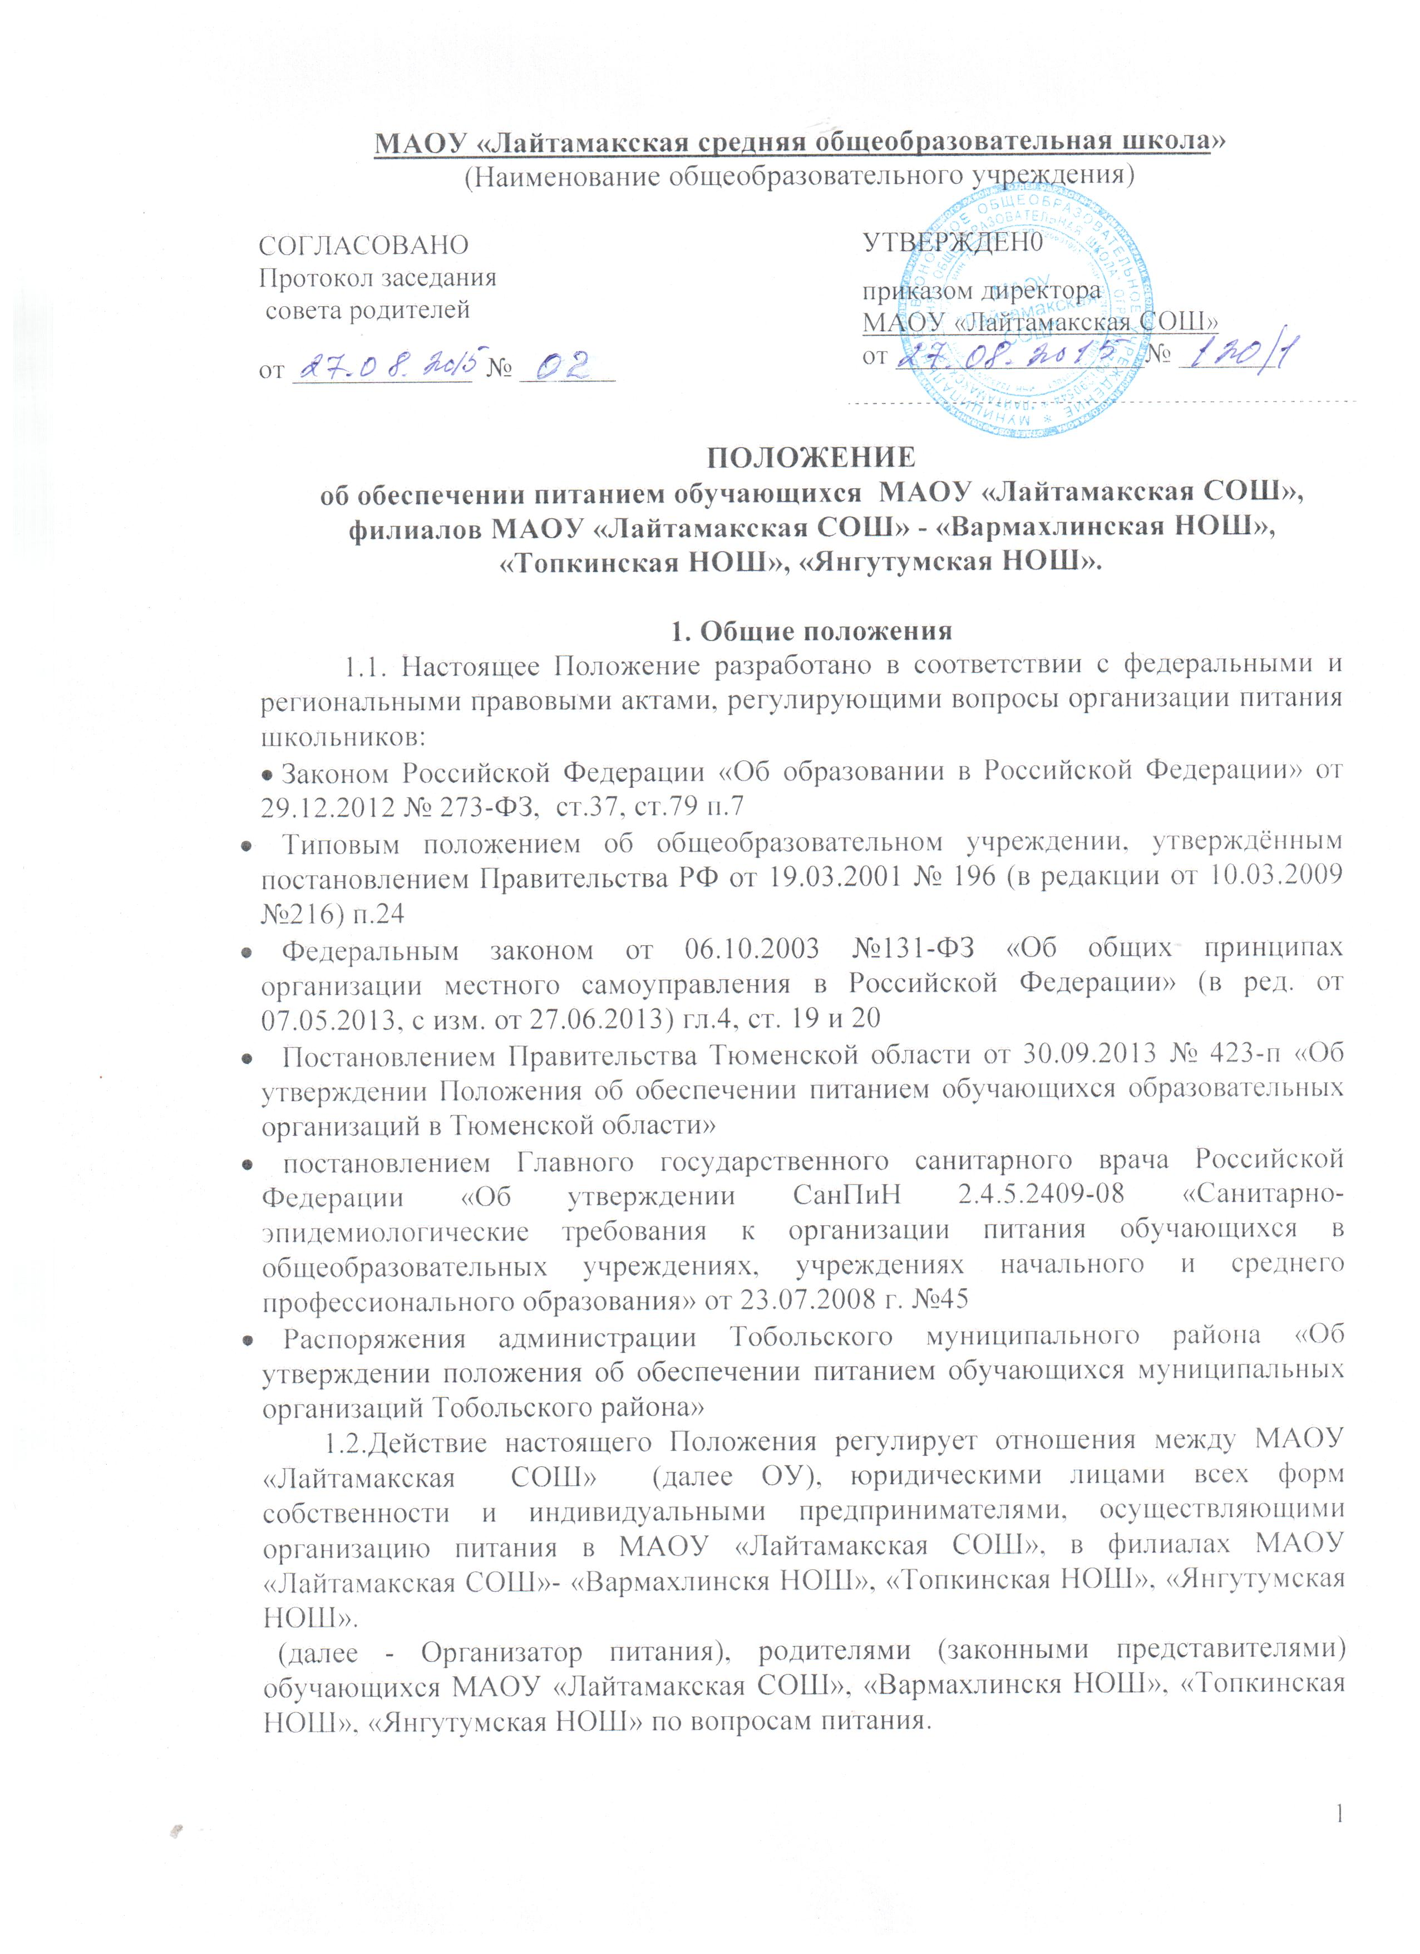

1.3. Настоящее положение определяет порядок и условия обеспечения питанием обучающихся МАОУ «Лайтамакская СОШ», обучающихся филиалов «Вармахлинскя НОШ», «Топкинская НОШ», «Янгутумская НОШ».

- Общие принципы обеспечения питанием

  - Питание в МАОУ «Лайтамакская СОШ», в филиалах МАОУ «Лайтамакская СОШ» - «Вармахлинскя НОШ», «Топкинская НОШ», «Янгутумская НОШ» обеспечивается за счет средств бюджетов различных уровней, внебюджетных средств, в том числе за счет средств родителей (законных представителей) обучающихся.
2.2. Организация питания может осуществляться любым юридическим лицом независимо от организационно-правовой формы, предпринимателем без образования юридического лица (индивидуальным предпринимателем) на основании договора об организации питания обучающихся или самим общеобразовательным учреждением.
2.3. МАОУ «Лайтамакская СОШ» в своей деятельности по организации питания взаимодействует с отделом образования администрации Тобольского муниципального района, территориальным органом Роспотребнадзора.
2.4. Ответственность за организацию питания, полноту охвата обучающихся горячим питанием в МАОУ «Лайтамакская СОШ» возлагается на директора.
2.5. Предприятия или предприниматели, оказывающие услуги общественного питания и (или) поставки продуктов питания, отвечают за качество и безопасность питания обучающихся.

3. Финансирование расходов на организацию питания

3.1. Финансирование расходов на организацию питания в общеобразовательном учреждении осуществляется
- за счет средств областного бюджета;
- за счет средств родителей, (законных представителей) обучающихся.
Частичная компенсация стоимости питания может осуществляться за счет продуктов, выращенных в подсобных хозяйствах, на учебно-опытных пришкольных участках.
3.2. Субсидии из областного бюджета носят целевой характер и не могут быть использованы на другие цели. Контроль за целевым использованием субсидий осуществляется отделом образования в соответствии с действующим законодательством.
3.3. Общеобразовательное учреждение в ежедневном режиме ведет учет экономии бюджетных средств, сложившихся за счет пропусков занятий обучающимися по причинам карантина, болезни, актированных дней, иным причинам.
Сложившаяся экономия бюджетных средств ежемесячно на основании приказа руководителя общеобразовательного учреждения направляется на осуществление мероприятий по улучшению организации питания всех категорий обучающихся, за исключением обучающихся проходящих учебные сборы для получения начальных знаний в области обороны и подготовки по основам военной службы.
3.4. Стоимость питания на одного человека складывается в зависимости от сложившихся на территории муниципального образования цен на продукты питания, включённые в состав рекомендованного СанПиНами набора продуктов, и наценки за услуги по организации питания (затраты на оплату труда, транспортные а также иные расходы), но не превышающие предельные размеры наценок на продукцию (товары), установленные Постановлением Правительства Тюменской области от 30.05.2011 N 174-п "О предельных наценках на продукцию (товары), реализуемую на предприятиях общественного питания при общеобразовательных школах, профтехучилищах, средних специальных и высших учебных заведениях, и порядке их применения.
3.5. Среднесуточная стоимость питания согласовывается с органом государственно-общественного управления и утверждается приказом руководителя общеобразовательного учреждения.
Размер платы, взимаемой с родителей (законных представителей) за обеспечение питанием обучающихся, определяется в соответствии с настоящим Положением с учетом мнения органа государственно-общественного управления данного общеобразовательного учреждения.
3.6. Финансирование оплаты питания обучающихся, проходящих учебные сборы для получения начальных знаний в области обороны и подготовки по основам военной службы, осуществляется за счет средств областного и местного бюджета исходя из количества обучающихся данной категории и формата организации данного мероприятия.

4. Порядок организации питания

4.1. Режим питания в общеобразовательном учреждении определяется санитарно-эпидемиологическими правилами и нормативами (СанПиН 2.4.5.2409-08 от 23.07.2008).
Питание обучающихся в общеобразовательном учреждении осуществляется только в дни учебных занятий без права получения компенсаций выделенного бюджетного финансирования за пропущенные дни и отказ от предлагаемого питания.
Питание обучающихся на дому может осуществляться в форме сухих пайков, в согласованном с органом государственно-общественного управления порядке.
4.2. Питание обучающихся осуществляется на основании примерного меню на период не менее двух недель, которое согласовывается руководителями общеобразовательного учреждения и территориального органа Роспотребнадзора.
4.3. При разработке примерного меню учитывается: продолжительность пребывания обучающихся в общеобразовательном учреждении, возрастная категория, состояние здоровья обучающихся, возможности вариативных форм организации питания.
4.4. Фактическое меню (утверждается руководителем образовательного учреждения в ежедневном режиме, подписывается заведующим производством, медицинским работником) должно содержать информацию о количественном выходе блюд (для сложных блюд с разбивкой по составным частям блюда), энергетической и пищевой ценности, стоимости блюд.
4.5. В общеобразовательном учреждении могут быть организованы следующие дополнительные услуги по заявкам руководителя организации:
-диетическое питание;
-столы саморасчета (витаминные)
-комплексные обеды;
-столы заказов для работников ОУ;
- питание в лагере с дневным пребыванием, организованном ОУ в каникулярный период;
-буфетная продукция;
- сухих пайков.
Ассортимент дополнительного питания согласовывается с органом Роспотребнадзора и утверждается руководителем ОУ ежегодно перед началом учебного года.
4.6.Вопросы организации питания в ОУ (график питания, дежурство в столовой и др.) определяются приказом директора школы
4.7. Порядок обеспечения питанием обучающихся обеспечивает назначенный приказом руководителя общеобразовательного учреждения ответственный из числа заместителей, педагогов, руководителей филиалов, работников школы.

5. Порядок оказания услуг по организации питания для льготных категорий обучающихся

5.1. Льготными категориями обучающихся являются:
- обучающиеся из малоимущих семей;
- обучающиеся, находящиеся в трудной жизненной ситуации;
- обучающиеся с ограниченными возможностями здоровья.
5.2. Учет обучающихся из малоимущих семей осуществляется на основании информации, направляемой территориальными управлениями социальной защиты населения в муниципальные органы, осуществляющие управление в сфере образования, по электронным каналам связи с применением электронно-цифровой подписи.
Списки обучающихся из малоимущих семей утверждаются приказом руководителя общеобразовательного учреждения 2 раза в год по состоянию на 1 сентября и 1 января.
5.3. Питание обучающихся, находящихся в трудной жизненной ситуации, осуществляется в соответствии с приказом руководителя общеобразовательного учреждения по факту выявления соответствующих обстоятельств в течение года.
Основанием для издания приказа о предоставлении льготного питания обучающемуся в общеобразовательном учреждении, находящемуся в трудной жизненной ситуации, являются следующие документы:
- заявление родителей (законных представителей) обучающегося, ходатайство (заявка) социального педагога, классного руководителя;
- акт обследования социально-бытовых условий проживания обучающегося членами комиссии, осуществляющей контроль за организацией питания в общеобразовательном учреждении, либо членами родительского комитета класса и классного руководителя (социального педагога), подтверждающий нахождение обучающегося в трудной жизненной ситуации.
5.4. Руководитель общеобразовательного учреждения (или назначенный по приказу ответственный) ежемесячно согласует количество детей из малоимущих семей с Управлением социальной защиты населения Тобольского района, отслеживает ситуацию в отношении детей из семей, находящихся в трудной жизненной ситуации. При необходимости администрация ОУ вносит изменения в приказ о предоставлении питания на льготных условиях обучающемуся в общеобразовательном учреждении.
5.5. Стоимость льготного питания в день на одного обучающегося определяется распоряжением администрации Тобольского муниципального района.
5.6. Разницу между установленной стоимостью питания в день и стоимостью питания за счет бюджета доплачивают родители (законные представители) обучающихся.
5.7. Оплата за питание обучающихся (в части, подлежащей оплате из средств родителей (законных представителей) обучающихся) в общеобразовательном учреждении производится родителями (законными представителями) 1 раз в месяц.
5.8. Обучающимся, воспитанникам с ограниченными возможностями здоровья предоставляется двухразовое бесплатное питание.
Обучающийся с ограниченными возможностями здоровья – лицо, имеющее физический и (или) психический недостатки, которые препятствуют освоению образовательных программ без создания специальных условий для получения образования. Статус обучающегося с ограниченными возможностями здоровья подтверждается заключением психолого–медико-педагогической комиссии.
Питание обучающихся, воспитанников с ограниченными возможностями здоровья осуществляется в соответствии с приказом руководителя общеобразовательного учреждения.
Приказ о предоставлении питания обучающимся, воспитанникам с ограниченными возможностями здоровья издается 2 раза в год по состоянию на 1 сентября и 1 января.
5.9. Изменения в списки учащихся на обеспечение питанием вносятся в связи с прибытием и убытием учащихся ОУ в течение учебного года.

6. Контроль за обеспечением питания

6.1. Контроль за обеспечением питания обучающихся осуществляется утвержденной приказом руководителя общеобразовательного учреждения комиссией.
6.2. По результатам проверок комиссия принимает меры по устранению нарушений и привлечению к ответственности виновных лиц.
6.3. Контроль обеспечения питанием обучающихся осуществляется не реже 1 раза в четверть, по результатам проверок составляются акты, справки.
7. Права и обязанности
родителей (законных представителей) обучающихся

7.1. Родители (законные представители) обучающихся имеют право:
- подавать заявление на обеспечение своих детей льготным питанием в случаях, предусмотренных действующими нормативными правовыми актами;
- вносить предложения по улучшению организации питания обучающихся лично, через родительские комитеты и иные органы государственно-общественного самоуправления;
- знакомиться с примерным и ежедневным меню, ценами на готовую продукцию в столовых и буфетах;
- принимать участие в деятельности органов государственно-общественного управления по вопросам организации питания обучающихся;
- оказывать в добровольном порядке благотворительную помощь с целью улучшения питания обучающихся в соответствии с действующим законодательством.
7.2. Родители (законные представители) обучающихся обязаны:
- для обеспечения ребенка льготным питанием, предоставлять в Управление социальной защиты населения Тобольского района все необходимые документы, предусмотренные действующими нормативно-правовыми актами в срок до 28 августа и до 28 декабря каждого года;
- своевременно вносить плату за питание ребенка;
- своевременно сообщать классному руководителю о болезни ребенка или его временном отсутствии в общеобразовательном учреждении для снятия его с питания на период его фактического отсутствия;
- своевременно предупреждать медицинского работника и классного руководителя об имеющихся у ребенка аллергических реакциях на продукты питания;
- вести разъяснительную работу со своими детьми по привитию им навыков здорового образа жизни и правильного питания.

8. Информационно-просветительская работа
и мониторинг организации питания

8.1. Общеобразовательное учреждение с целью совершенствования организации питания:

- организует постоянную информационно-просветительскую работу по повышению уровня культуры питания школьников в рамках учебной деятельности (в предметном содержании учебных курсов) и внеучебных мероприятий;
- оформляет и регулярно (не реже 1 раза в четверть) обновляет информационные стенды, посвящённые вопросам формирования культуры питания;
- изучает режим и рацион питания обучающихся в домашних условиях, потребности и возможности родителей в решении вопросов улучшения питания обучающихся с учётом режима функционирования общеобразовательного учреждения, пропускной способности столовой, оборудования пищеблока;
- организует систематическую работу с родителями, проводит беседы, лектории и другие мероприятия, посвящённые вопросам роли питания в формировании здоровья человека, обеспечения ежедневного сбалансированного питания, развития культуры питания, привлекает родителей к работе с детьми по организации досуга и пропаганде здорового образа жизни, правильного питания в домашних условиях;
- содействует созданию системы общественного информирования и общественной экспертизы организации питания с учётом широкого использования потенциала органа государственно-общественного управления, родительских комитетов классов, органов ученического самоуправления, возможностей создания мобильных родительских групп и привлечения специалистов заинтересованных ведомств, и организаций, компетентных в вопросах организации питания;
- обеспечивает в части своей компетенции межведомственное взаимодействие и координацию работы различных государственных служб и организаций по совершенствованию и контролю за качеством питания;
- проводит мониторинг организации питания и своевременно (согласно установленным срокам и формам) направляет в муниципальный орган управления образованием сведения по показателям эффективности реализации мероприятий областной программы совершенствования организации питания, в том числе:
- количество обучающихся, охваченных питанием, в том числе двухразовым;
- количество обогащенных и витаминизированных продуктов, используемых в рационе питания;
- количество работников столовых, повысивших квалификацию в текущем году на областных, районных курсах, семинарах;
- обеспеченность пищеблока столовой современным технологическим оборудованием;
- удовлетворенность детей и их родителей организацией и качеством предоставляемого питания.
8.2. Интенсивность и эффективность работы классных руководителей по организации питания обучающихся учитываются при решении вопроса о стимулирующих выплатах из фонда заработной платы.
8.3. Орган государственно-общественного управления ежеквартально заслушивает на своих заседаниях итоги работы комиссии, осуществляющей контроль за организацией питания, вносит предложения в части своей компетенции по улучшению питания.
8.4. Вопросы организации питания (анализ ситуации, итоги, проблемы, результаты социологических опросов, предложения по улучшению питания, формированию культуры питания и др.) не реже 1 раза в полугодие обсуждаются на родительских собраниях в классах (группах), не реже 1 раза в год выносятся на обсуждение в рамках общешкольного собрания, публичного отчета.

